Информация
о проведении мероприятий,
посвященных Всемирному дню памяти
жертв дорожно-транспортных происшествий.

Во исполнение письма управления образования № 380 и в целях
усиления мер по профилактике детского дорожно- транспортного травматизма и предупреждения несчастных случаев с обучающимися, в школе прошла акция, посвященная Всемирному дню памяти жертв дорожно-транспортных происшествий:
20 ноября в рамках Всемирного дня памяти жертв в ДТП, был проведен ряд мероприятий:
Флешмоб «Пусть наши дети будут в безопасности» среди обучающихся
1- 4 –х классов.
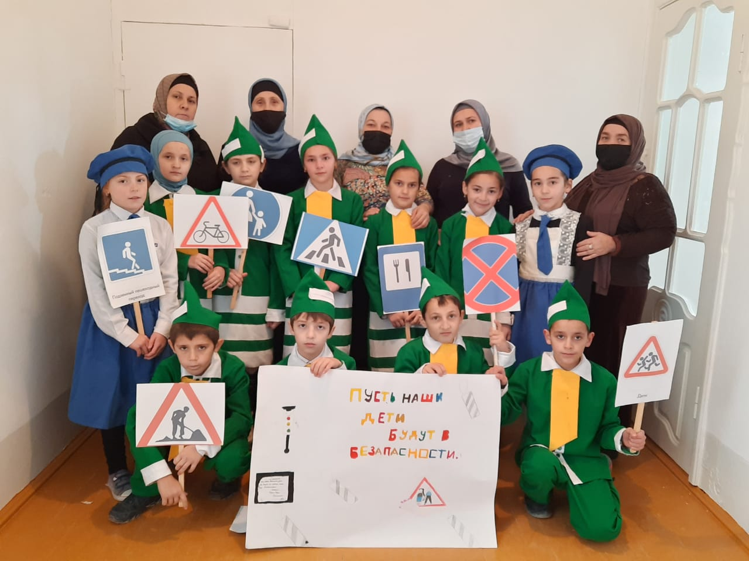

Классные руководители 1-5 классов провели инструктажи и беседы о правилах перехода дороги, о профилактике дорожно-транспортного травматизма среди учащихся.
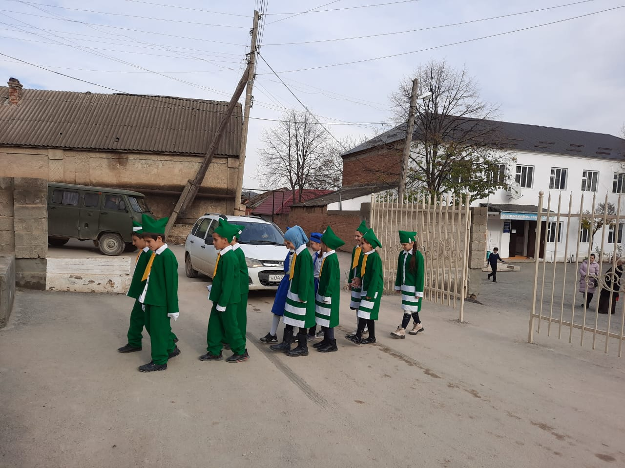
Акция «» с участием Членов ЮИД «Жизнь без ДТП»
